Histórias da Bíblia - LIÇÃO 166

# O NASCIMENTO DE JOÃO BATISTA

LUCAS 1:39-80

3. O NASCIMENTO DE JOÃO BATISTA

(LUCAS 1:39-80)

Naqueles dias, Maria preparou-se e foi depressa para a uma cidade da região montanhosa da Judéia, onde entrou na casa de Zacarias e saudou Isabel.

Quando Isabel ouviu a saudação de Maria, o bebê agitou-se em seu ventre, e Isabel ficou cheia do Espírito Santo.

Em alta voz exclamou: "Bendita é você entre as mulheres, e bendito é o filho que você dará à luz! Mas por que sou tão agraciada, a ponto de me visitar a mãe do meu Senhor? Logo que a sua saudação chegou aos meus ouvidos, o bebê que está em meu ventre agitou-se de alegria. Feliz é aquela que creu que se cumprirá aquilo que o Senhor lhe disse!"

Então disse Maria: "Minha alma engrandece ao Senhor e o meu espírito se alegra em Deus, meu Salvador, pois atentou para a humildade da sua serva. De agora em diante, todas as gerações me chamarão bem-aventurada, pois o Poderoso fez grandes coisas em meu favor; santo é o seu nome. A sua misericórdia estende-se aos que o temem, de geração em geração.

Ele realizou poderosos feitos com seu braço; dispersou os que são soberbos no mais íntimo do coração. Derrubou governantes dos seus tronos, mas exaltou os humildes. Encheu de coisas boas os famintos, mas despediu de mãos vazias os ricos. Ajudou a seu servo Israel, lembrando-se da sua misericórdia para com Abraão e seus descendentes para sempre, como dissera aos nossos antepassados".

Maria ficou com Isabel cerca de três meses e depois voltou para casa.

Ao se completar o tempo de Isabel dar à luz, ela teve um filho.

Seus vizinhos e parentes ouviram falar da grande misericórdia que o Senhor lhe havia demonstrado e se alegraram com ela.

No oitavo dia foram circuncidar o menino e queriam dar-lhe o nome do pai, Zacarias; mas sua mãe tomou a palavra e disse: "Não! Ele será chamado João".

Disseram-lhe: "Você não há nenhum parente com esse nome".

Então fizeram sinais ao pai do menino, para saber como queria que a criança se chamasse.

Ele pediu uma tabuinha e, para admiração de todos, escreveu: "O nome dele é João".

Imediatamente sua boca se abriu, sua língua se soltou e ele começou a falar, louvando a Deus.

Todos os vizinhos ficaram cheios de temor, e por toda a região montanhosa da Judéia se falava sobre essas coisas.

Todos os que ouviam falar disso se perguntavam: "O que vai ser este menino? " Pois a mão do Senhor estava com ele.

Seu pai, Zacarias, foi cheio do Espírito Santo e profetizou: "Louvado seja o Senhor, o Deus de Israel, porque visitou e redimiu o seu povo. Ele promoveu poderosa salvação para nós, na linhagem do seu servo Davi, ( como falara pelos seus santos profetas, na antigüidade ), salvando-nos dos nossos inimigos e da mão de todos os que nos odeiam, para mostrar sua misericórdia aos nossos antepassados e lembrar sua santa aliança, o juramento que fez ao nosso pai Abraão: resgatar-nos da mão dos nossos inimigos para servi-lo sem medo, em santidade e justiça, diante dele todos os nossos dias. E você, menino, será chamado profeta do Altíssimo, pois irá adiante do Senhor, para lhe preparar o caminho,

para dar ao seu povo o conhecimento da salvação, mediante o perdão dos seus pecados, por causa das ternas misericórdias de nosso Deus, pelas quais do alto nos visitará o sol nascente para brilhar sobre aqueles que estão vivendo nas trevas e na sombra da morte, e guiar nossos pés no caminho da paz".

E o menino crescia e se fortalecia no espírito; e viveu no deserto, até aparecer publicamente a Israel.

3. O NASCIMENTO DE JOÃO BATISTA

(LUCAS 1:39-80)

NOME: _______________________________________________________________

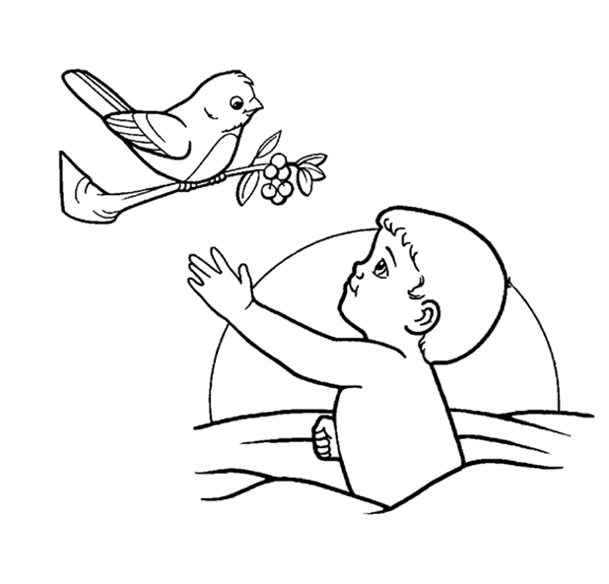

“Ao se completar o tempo de Isabel dar à luz, ela teve um filho”. (Lucas 1:57)

3. O NASCIMENTO DE JOÃO BATISTA

(LUCAS 1:39-80)

NOME: _______________________________________________________________

VERSÍCULO PARA MEMORIZAR:

"A sua misericórdia estende-se aos que o temem, de geração em geração." (Lucas 1:50)

|  |  |  |
| --- | --- | --- |
| VERDADEIRO OU FALSO: | V | F |
| 1. "Quando Isabel ouviu a saudação de Maria, o bebê agitou-se em seu ventre, e Isabel ficou cheia do Espírito Santo." (Lucas 1:41) |  |  |
| 2. "Feliz é aquela que creu que se cumprirá aquilo que o Senhor lhe disse!" (Lucas 1:45) |  |  |
| 3. Isabel deu a lua uma filha. (Lucas 1:57) |  |  |
| 4. "E quando souberam, os vizinhos o chamaram pelo nome de seu pai, Zacarias." (Lucas 1:58-59) |  |  |

COMPLETE O ESPAÇO VAZIO

5. "Imediatamente sua ________ se abriu, sua _________ se soltou e ele começou a falar, louvando a ___________." (Lucas 1:64)

|  |  |  |
| --- | --- | --- |
| VERDADEIRO OU FALSO: | V | F |
| 6. "Seu pai, Zacarias, foi cheio do Espírito Santo e profetizou" (Lucas 1:67) |  |  |

SUBLINHE A RESPOSTA CORRETA

6. "E o menino crescia e se __________ no espírito; e viveu no deserto, até aparecer publicamente a Israel." (Lucas 1:80)

PERDIA FORTALECIA CRESCIA

3. O NASCIMENTO DE JOÃO BATISTA

(LUCAS 1:39-80)

NOME: _______________________________________________________________

COMPLETE O ESPAÇO VAZIO

1. "Quando Isabel ouviu a saudação de ___________, o bebê agitou-se em seu ventre, e Isabel ficou __________ do Espírito Santo." (Lucas 1:41)

|  |  |  |
| --- | --- | --- |
| VERDADEIRO OU FALSO: | V | F |
| 2. "Em alta voz exclamou: "Bendita é você entre as mulheres, e bendito é o filho que você dará à luz!" (Lucas 1:42) |  |  |
| 3. "Maria ficou com Isabel cerca de seis meses e depois voltou para casa." (Lucas 1:56) |  |  |

COMPLETE O ESPAÇO VAZIO

4. "No ____________ dia foram circuncidar o ________ e queriam dar-lhe o nome do pai, ______________" (Lucas 1:59)

5. "Ele pediu uma _____________ e, para admiração de _________, escreveu: "O nome dele é ___________" (Lucas 1:63)

|  |  |  |
| --- | --- | --- |
| VERDADEIRO OU FALSO: | V | F |
| 6. Zacarias começou a falar um mês depois no nascimento de João. (Lucas 1:64) |  |  |

SUBLINHE A RESPOSTA CORRETA

7. "Louvado seja o Senhor, o Deus de Israel, porque ___________ e redimiu o seu povo." (Lucas 1:68)

ABANDONOU VISITOU ESQUECEU

3. O NASCIMENTO DE JOÃO BATISTA

(LUCAS 1:39-80)

NOME: _______________________________________________________________

DESAFIO:

Quando Isabel estava grávida de 6 meses, Maria foi visitá-la. Você consegue ajudá-la a chegar até Isabel?

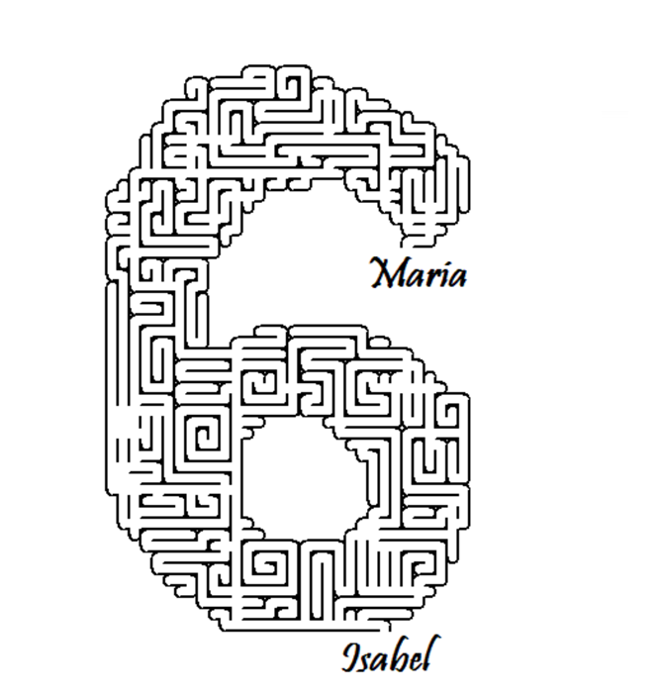

# NOTAS E ESCLARECIMENTOS

Nosso projeto: HISTÓRIAS DA BÍBLIA PARA AS CRIANÇAS é de contar as principais histórias da Bíblia, tanto do Velho como do Novo testamento.

Cada lição contém: Verdadeiro ou Falso, Complete o Espaço em Branco, Sublinhe a Resposta Correta, Palavras Cruzadas, Imagens para Colorir, dentre outras opções. Trata-se de um Curriculo rico de conteúdo.

Este material poderá ser usado livremente nas aulas da EBD, Culto Infantil ou mesmo pelos pais que queiram oferecer algo a mais para seus filhos.

Estes e muitos outros produtos podem ser encontrados em nosso site: <https://historiasbiblicas.com.br/>

Nosso desejo é que as igrejas e crianças que tiverem acesso a este material possam ser ricamente abençoadas por nosso Deus.